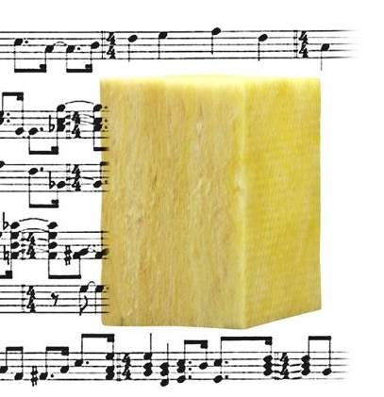***Lég- és lépéshang: akusztikai szigetelések***

***Köztes födémek akusztikai szigetelésénél rögtön két megoldandó problémával találjuk szembe magunkat. Egyrészről gondoskodnunk kell a léghang-gátlásról, másrészt pedig a lépéshang szigetelésre is megfelelő megoldást kell találnunk.***

Köztes födémek lég és lépéshang szigeteléséről akkor beszélünk, amikor maga a födémszerkezet lakószintet lakószinttől választ el. Nem véletlen, hogy a hőszigetelést itt nem emeljük ki, hiszen födémünk alapvetően fűtött teret választ el fűtött tértől.

Ezt az összetett feladatot csak egy **komplex rétegrend** létrehozásával tudjuk akusztikai szempontból kifogástalanul megoldani.

**Néhány gondolat a lég és lépéshang szigetelés értékét (nagyságát) befolyásoló tényezőkről**

***Mit nevezünk léghangnak?***

A léghang a levegőben terjedő hang, azaz a légnyomás kismértékű ingadozása, rezgése az állandó légköri nyomás értékének környezetében.

***Megoldás a léghang gátlására***

**Minél nagyobb tömegű és tömörségű a födémszerkezet, annál nagyobb léghang-gátlást tudunk elérni.**

A maximum 10 % alatti üregtérfogattal rendelkező födémek esetében a léghang-gátlásra egy becslést is megadhatunk, a fajlagos tömegük alapján: pl.: egy 15 cm vastag monolit vasbeton födém 360 kg/m2 felület tömeggel kb. 54 dB-el értékű léghang-gátlási számmal fog rendelkezni.

A fenti akusztikai értéken csekély mértékben még javíthatunk, amennyiben a meglévő födémszerkezetre úsztatott padozati kialakítású rétegrendet helyezünk. (A gyakorlatban ennek a javító hatásával nem szoktunk számolni.)

***Mit nevezünk lépéshangnak?***

A lépéshang a járkálás, bútortologatás, stb. által okozott zajok összessége.

***Megoldás a lépéshang szigetelésére***

**Hiába növelnénk a nyers teherhordó födémszerkezet m2 tömegét**, ez csak nagyon kismértékben járulna hozzá a megfelelő lépéshang szigetelés eléréséhez.

Ehelyett a meglévő teherhordó födémszerkezeten úsztatott szerkezetű padozati réteg kialakítására van szükség.

A szerkezet akusztikai működésének elve a tömeg-rugó elvén írható le: A tömeg az aljzatbeton vagy esztrich réteg (ez fogadja a hideg vagy melegpadló burkolatot), a rugó pedig az aljzatbeton és a teherhordó födém közé elhelyezendő táblás URSA ásványgyapot szigetelő termék.

**A lépéshang szigetelés nagyságát két paraméter befolyásolja:**

1. **az aljzatbeton vagy esztrich réteg vastagságának (tömegének) növelése**
2. **az URSA szigetelő anyag vastagságának növelése és dinamikai rugalmassági modulusának csökkentése**

***Köztes födémek lépéshang szigetelésének kivitelezése******:***

******A táblás URSA ásványgyapot hangszigetelő táblákat a födémre kell egymás mellé lefektetni, a sorokat egymáshoz képest kötésben (elcsúsztatva) kialakítani.

**6**

**7**

**Ügyelni kell a szoros illesztések kialakítására**, hogy betonozás közben ne tudjanak a táblák egymástól szétcsúszni, mert ennek következtében a lefolyó és megszilárduló beton anyaga hanghidat képezne a födémszerkezet irányába.

A hangszigetelő táblák egyszerű kézifűrésszel vagy egy éles késsel könnyen megmunkálhatóak, méretre vághatóak.

A táblák elhelyezésével egy időben elhelyezzük a peremszigetelő szegélycsíkokat is (a padlós lépéshangszigetelő anyagból vágunk le max.2 cm csíkokat).

A csíkok magasságát úgy kell kimérni, hogy a tervezett padlóburkolat síkján lógjon túl, melyet a burkolat elkészülte után tudunk síkba vágni – amivel elkerülhetjük a hanghidak kialakulását.

**7**

Az URSA hangszigetelő táblákra elhelyezünk egy minimum 0,2 mm vastag PE-fóliát, melynek szélét a peremszigetelő szegélycsíkokra kell felvezetni.

**4**

A fóliát átlapolva helyezzük el (10-15 cm) és az átlapolásokat leragasztjuk. Ez a technológiai szigetelés megakadályozza az aljzatbeton (esztrich) készítésekor a cementtej beszivárgását a szálas szigetelőanyagba.

**7**

**6**

**5**

Leterítjük az aljzatbetont – melynek vastagsága statikai méretezés függvénye, kb. 5-7 cm – majd ezt tömörítjük, felületét lesimítjuk. Amennyiben a statikai méretezés megkívánja, fémháló elhelyezésére is szükség lehet. (pl.:4,2x5000x2150x150x150 mm es hegesztett fémháló).

A munkálatok utolsó fázisa a burkolat elhelyezése, mely lehet hideg vagy meleg padló (ragasztott kerámia burkolat, parketta; vagy habalátétre helyezett szalagparketta, laminált padló).

**aljzatbetonba elhelyezett fémháló erősítés**

***A komplex rétegrend köztes födém lég és lépéshang szigeteléséhez:***

1. 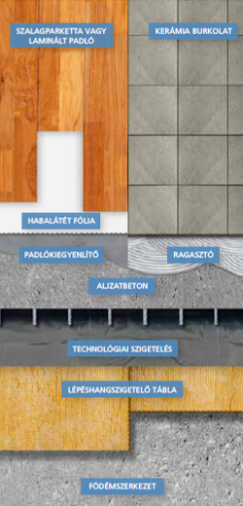Belső légtér
2. Belső padlóburkoklat (hideg vagy meleg)
3. Padló burkolat ragasztó rétege-hidegpadlónál vagy habalátét-szalagparkettánál
4. Aljzatbeton-esztrich réteg (statikai méretezés alapján)
5. PE-fólia technológiai szigetelés
6. URSA Ásványgyapot hangszigetelő táblás termék (vastagságának meghatározása akusztikai méretezés alapján történik)
7. Teherhordó födémszerkezet (statikai méretezés alapján, pl. vasbeton, stb.)
8. Belső vakolat
9. Belső légtér

***Ajánlott szálas szigetelőanyag terméktípus:***

**URSA TEP/ URSA TSP**

Táblás, terhelhető, nem éghető ásványgyapot szigetelőanyag, melynek:

* áramlási ellenállása 5 ≥ kPa s/m2 felett van
* dinamikai rugalmassági modulusa:
* 10 MN/m3 ≤ 25 mm vastagságig
* 7 MN/m3 > 25 mm vastagság felett
* Összenyomódási kategóriája CP 5 (hasznos teher az esztrichen max. 200 kg/m2).

*Varga Tamás Alkalmazástechnológus*

***URSA Salgótarján Zrt.***

*www.ursa.hu*